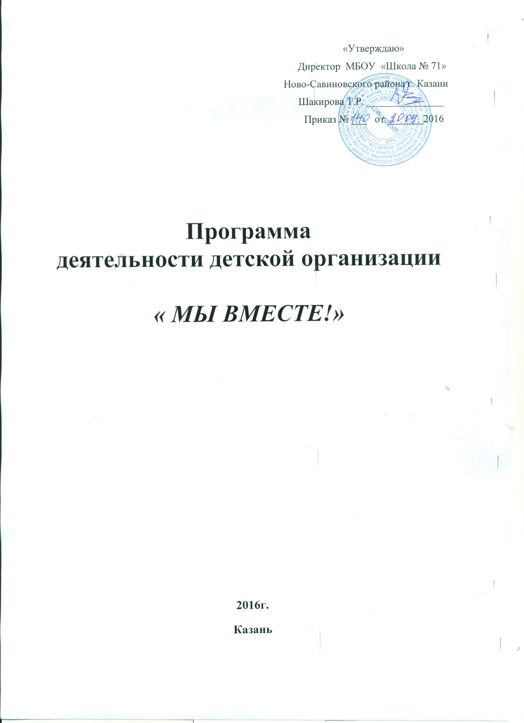
Содержание:

I. Целевой раздел программы.

1.1. Пояснительная записка.
1.2. Цели и задачи реализации.
1.3. Основные принципы деятельности.
1.4. Вид деятельности.
1.5. Механизм реализации программ
1.6. Ожидаемые результаты.
1.7. Психолого-педагогическое обеспечение программы.

II. Содержательный раздел программы.

2.1. Общее положение.
2.2.Функции ученического самоуправления.
2.3.Структура самоуправления детской организации школы
2.4 Механизм работы детской организации школы.
2.5.Основные формы и методы деятельности детской организации

III. Организационный раздел программы.

3.1. Этапы и сроки реализации программы.
3.2. Ожидаемый результат программы
3.3 Мониторинг результатов реализации программы

1.Целевой раздел программы.
1.1 Пояснительная записка
Для того, чтобы каждый маленький человек мог реализовать себя в жизни, взрослые должны хорошо знать возрастные особенности учащихся, умело развивать их способности, создавать условия для самореализации и самоактуализации детей. В связи с этим необходимо организовать самоуправление младших школьников в повседневной жизни. Самоуправление в школе необходимо для того, чтобы дети поверили в себя, убедились в том, что они сами могут, сами умеют что-либо сделать. Такое сознание у младших школьников должна воспитывать школа.
Педагогика – это наука и искусство мотивации в ребенке позитивного развития, самосовершенствования. Реализации этих целей и должны служить органы ученического самоуправления.
Самоутверждение детей в социально полезной деятельности происходит более эффективно в детских объединениях различной направленности на базе школ. В этих объединениях дети чувствуют себя более комфортно, могут найти понимание, поделиться своими тревогами и радостями. В силу этих причин они реализуют свой потенциал, получают возможность для проявления и развития лидерских качеств, повышения гражданского самосознания, развития чувства собственного достоинства, самостоятельности, ответственности в принятии решений, независимости суждений, способности к свободному выбору сфер своей жизнедеятельности.
Современная жизнь предъявляет новые требования к организации воспитательного процесса в школе. Сегодня детская организация призвана защищать интересы и права своих членов, помочь каждому младшему школьнику стать гражданином, своими делами и поступками приносить пользу себе, своей семье, Родине. Для достижения этой цели важно вспомнить те методы и формы работы, которые создавались и отрабатывались годами, и сопоставить с достижениями сегодняшнего дня. Особое внимание следует уделять использованию привлекательных для детей традиционных форм и методов организации работы, наполненной новым содержанием, отвечающим запросам детей в XXI веке.
Программа, по которой работает детская организация «Мы вместе!», призвана помочь школе в процессе воспитания. Работа по данной программе способна содействовать созданию и укреплению детского коллектива, воспитывать взаимопомощь, взаимовыручку, способствовать повышению нравственных качеств, воспитывать доброту, человечность, понимать и видеть красоту.
Основными принципами, на которые опирается программа, являются:
- принцип гуманизации;
- принцип демократизации;
- принцип дифференциации и индивидуализации:
- принцип развития;
- принцип непрерывности и комплексности;
- принцип субъективности.
Программа рассчитана на младший школьный возраст ребят, является комплексной, рассчитанной
на 1 год.

1.2. Цель, задачи.

Цель: формирование качеств личности младшего школьника: способности к самоопределению,
саморазвитию и самореализации в обществе с учетом возраста, интеллекта и интересов.
Задачи.
Обучающие.
Расширение кругозора детей и их познавательного интереса.
Освоение духовных и культурных ценностей.
Усвоение новых умений и навыков.

Коммуникативные.
Овладение навыками и нормами конструктивного общения.
Овладение навыками общения на уровне ребенок-ребенок, ребенок - взрослый.
Воспитание чувства толерантности, интереса к другому как к самому себе, принятие другого как
самого себя.

Социальные.
Расширение социального опыта.
Освоение новых социальных ролей и позиций.
Овладение навыком брать на себя ответственность в принятии решения и разработке стратегии
для реализации идеи.
Развивающие.
Развитие эмоциональной сферы ребенка.
Обеспечение реализации потребностей и задатков личности.
Развитие мотивационной сферы личности детей.

1.3. Основные принципы деятельности:
- создание ситуации успеха для реализации личностного «Я»: развитие в каждом ребенке
стремления стать лучше, знать больше, уметь преодолевать трудности;
- сотрудничество детей и взрослых во всех видах деятельности.

1.4. Вид деятельности - игра с определёнными атрибутами, символами, правилами.
- развивающая игровая программа «Азбука жизни», органично сочетающая занимательную,

1.5. Механизм реализации программы.
Механизм реализации программы осуществляется по направлениям, в ходе которых дети получают новые знания, умения, навыки.
Патриотическое - «Учимся любить Родину и служить Отечеству»:
- встречи с ветеранами;
- сотрудничество со школьным музеем;
- экскурсии в музеи города;
- участие в районных, городских, общественно-значимых мероприятиях;
- мероприятия, посвящённые общегосударственным праздникам.
Экологическое - "Мы - дети твои, дорогая Земля!":
- экологические десанты;
- субботники;
- природоохранная пропаганда.
Общественная активность и гражданское самосознание:
- организация школьного и классного самоуправления;
- организация встреч с интересными людьми;
- организация конкурсов, состязаний, сборов и слётов, праздников, игр и турпоходов;
- знакомство с символикой, общественным устройством и законами нашего государства.
Этическое и эстетическое – «Единство слов, творений рук и звуков»:
- организация творческих встреч, экскурсий и культпоходов, занятий в библиотеке,
музее, театре;
- организация творческих выставок (поделок, рисунков), литературных чтений, конкурсов;
- организация театрализованных и музыкальных праздников, игр;
- знакомство с правилами поведения в общественных местах (культура поведения);
- изучение вопросов детской моды, эстетики внешнего вида учащихся.
Трудовое и экономическое - «Чем пахнут ремёсла?":
- общественно-полезный труд в школе, в классе;
- организация конкурса на самый благоустроенный и чистый класс.
Спортивное и оздоровительное – «В здоровом теле – здоровый дух»:
- организация спортивных конкурсов, игр и состязаний;
- цикл мероприятий на тему "Чистота - залог здоровья";
- знакомство с санитарно-гигиеническими правилами и нормами;
- организация физической зарядки (физминуток) в классах.
Осуществление перечисленных направлений позволяет создать благоприятные условия для свободного развития личности.

1.7. Ожидаемые результаты.
Расширение кругозора учащихся.
Улучшение межличностных отношений между учащимися.
Повышение уровня активности во внеурочной деятельности.
Развитие лидерских качеств учащихся.

1.8. Психолого-педагогическое обеспечение программы.
Одним из важных условий реализации программы детской организации «Мы вместе!» является
психолого-педагогическое обеспечение, которое реализуется по следующим направлениям:
- изучение личности и индивидуальных качеств членов детской организации;
- изучение творческого потенциала членов детской организации;
- изучение межличностных отношений между членами детской организации;
- диагностика детских интересов и предпочтений;

II. Содержательный раздел программы.

Реализацией цели и задач программы детской организации «Мы вместе!», как результат личностного развития младшего школьника, может стать организация детского ученического самоуправления.

2.1.Функции ученического самоуправления.
Самоактивизация предполагает вовлечение большого количества детей в решение той или иной проблемы.
Саморегулирование : гибкость в исполнение организаторских функций членами детских коллективов, способность коллектива самостоятельно изменять свою структуру с целью более успешного решения организаторских задач.
Самоконтроль подразумевает анализ эффективности поставленных и исполненных задач.

2.2.Структура самоуправления в детской организации школы состоит из двух уровней.
Школьное ученическое самоуправление.
Классное ученическое самоуправление.

1. Школьное ученическое самоуправление.
Конференция - высшим органом школьного ученического самоуправления является
на которой присутствуют:
-ученический Совет отряда;
-Актив младших школьников;
-координационный Совет;
-администрация школы.
Ученический Совет отряда, Актив младших школьников, ученический Совет младших школьников
(координационный Совет)) формируется на выборной основе сроком на один год.
Конференция собирается 2 раза в год, решает вопросы жизни организации, заслушивает отчеты и
оценивает работу органов ученического самоуправления, утверждает состав ученического Совета
младших школьников, анализирует ход выполнения принятых решений, намечает перспективы
развития .
Решения конференции рассматриваются администрацией школы для окончательного
утверждения.
Представители классов доносят до учащихся своих классов решения конференции.

Координационный Совет - высший руководящий органом ДО, состоящий из двух отделов
имеющих равные права:
- взрослые (педагогический Совет начальных классов);
- дети (ученический Совет младших школьников).
В педагогический Совет начальных классов входят: педагог-организатор, руководитель МО
учителей начальных классов, классные руководители.

В ученический Совет младших школьников входят:
- председатель Детской Организации «Мы вместе!»;
- заместитель председателя, секретарь;
- руководители отделов (объединения школы по интересам);
При выработке решений координационного Совета обязательно учитывается мнение детей и
взрослых, входящих в координационный Совет
Целью работы координационного Совета является содействие учащимся в их всестороннем
развитии и выработке активной жизненной позиции.

Актив младших школьников - высший исполнительный орган ДО:
- старосты классов;
- руководители секторов классов (объединения класса по интересам);
- ученический Совет младших школьников.
Заседания Актива младших школьников проводятся 1 раз в месяц:
-отчеты отделов ученического Совета о проведенной работе;
- подведение предварительных итогов конкурса «Лидер-класс»;
- разработка и утверждение положений мероприятий на следующий месяц.
Целью работы Актива младших школьников является организация разнообразной деятельности
учащихся во внеурочное время.

2. Классное ученическое самоуправление.
Высшим органом самоуправления в классе является классное собрание.
Каждый учащийся в течение года выступает в роли исполнителя и организатора, что достигается
при помощи чередования творческих дел, работы дежурных групп. Практически, каждый ученик
входит в какой – либо сектор (объединения класса по интересам), имеет свои права и обязанности.
Каждый учащийся получает свою сферу деятельности.
Ученический Совет отряда - руководящий и исполнительный орган отряда :
- староста класса;
- руководители секторов класса.
Цель работы классного руководителя: не брать на себя функции учащихся. Учащиеся сами планируют свою деятельность, организуют ее выполнение, анализируют свои результаты.

Детская организация имеет свой девиз, эмблему, выработаны права и обязанности ее членов, которые определены в Уставе детской организации "Мы вместе!".
2.3 Механизм работы детской организации.
В соответствии со структурой детской организации, деятельность ее членов строится на участие в работе определенного отдела (школьный уровень самоуправления) или сектора (классный уровень самоуправления) по 5 направлениям.

Отдел (сектор) «Учение»
Главная цель: контроль над успеваемостью учащихся школы, проведение мероприятий,
направленных на повышение успеваемости.
Направление деятельности осуществляет председатель отдела.
Координирует руководитель МО классных руководителей.
Традиционные дела: предметные недели и олимпиады, акция «Помоги библиотеке» и др.

Отдел (сектор) «Спорт»
Главная цель: учить детей правильному ведению здорового образа жизни, привлекать детей разного
возраста к беседам о вредных привычках, организация и проведение спортивных
конкурсов и соревнований.
Направление деятельности осуществляет председатель отдела.
Координирует учитель физической культуры.
Традиционные дела: « Осенний марафон», «Веселые старты», «День здоровья», праздник «Папа и –
спортивная семья» и др.

Пресс-центр
Главная цель: самоопределение и самовыражение личности члена детской организации через включение
в различные формы журналистской деятельности, освещение всех массовых мероприятий
из жизни организации и школы.
Направление деятельности осуществляет редактор.
Координирует педагог-организатор.
Традиционные дела: конкурсы рисунков, плакатов, оформление стенда «Мы вместе!»

Отдел (сектор) «Труд»
Главная цель: поддержание порядка в классах и школе.
Направление деятельности осуществляет председатель отдела.
Координируют классные руководители.
Традиционные дела: декада по озеленению, акция «Школа – наш дом, будь хозяином в нем», субботники и др.

Отдел (сектор) «Творчество»
Главная цель: развитие творческого потенциала, духовное развитие членов организации.
Направление деятельностью осуществляет председатель отдела.
Координирует работу педагог-организатор.
Традиционные дела:, КТД «Золотая осень», «Посвящение в первоклассники», «Новогодний Марафон», «Фестиваль песни» и т.д.

2.4.Основные формы и методы деятельности.
Деловые и ролевые игры.
Творческие задания.
Конкурсы .
Дискуссии.
«Мозговые атаки».
Круглые столы.
Беседы.
КТД.

III. Организационный раздел программы.

3.1.Этапы и сроки реализации программы:
Участники программы: учащиеся 1 – 4 классов
Срок реализации 4 года.

№  п.п. | Этап | Сроки | Содержание
1. | Подготовительный этап | Август 2016 год | 1.Обоснование участниками педагогического процесса актуальности проблемы развития детского самоуправления.  2.Разработка и утверждение:  - программы детской организации «Мы вместе!»,  положений; планов работы организации на учебный год;  - развивающей программы «Азбука жизни»;  - конкурса деловой игры «Класс-лидер» и положений.
2. | Этап  реализации | Сентябрь 2016 –  Май 2020 год | 1.Реализация программы детской организации «Мы вместе!»  2.Промежуточный анализ деятельности участников микросоциума (педагогов, учащихся, родителей, социальных партнеров) по реализации модели ученического самоуправления.
3. | Заключительный этап | Июнь 2020 год | 1.Экспертиза реализации цели и задач программы детской организации «Мы вместе!  2.Определение перспективы дальнейшего развития системы школьного самоуправления. Обобщение опыта участников микросоциума школы (педагогов, учащихся, родителей) и его распространения.

3.2 Ожидаемый результат программы.
Конкретное представление приведенной цели программы выражается в формулировании основного ожидаемого результата, который представляется как повышение значимости роли ученического самоуправления в осуществлении совместной деятельности семьи, школы по воспитанию и развитию личности ребенка.
Прогнозируемый результат программы заключен в совокупности трех составляющих:
- раскрытие личностного потенциала учащихся в образовательной системе школы;
- развитие познавательной, коммуникативной и мотивационной сферы личности ученика через
деятельность в органах ученического самоуправления;
- формирование системы отношений учащихся к миру и самим себе.

3.3 Мониторинг результатов реализации программы.
Критериями реализации программы выступает достижение цели и задач программы ученического самоуправления общеобразовательной школы.
Показателем достижения цели и задач программы является эффективность социализации личности учащегося, которая определяется на основе трех параметров.
1) Сформированность интеллектуальных навыков, позволяющих ученику самостоятельно и ответственно принимать решения в ситуациях учебного, личностного, социального, гражданского выбора.
2) Сформированность основных способов деятельности, необходимых для позитивного общения, продолжения учебы или трудовой деятельности, реализации своих прав и выполнение гражданских, семейных, профессиональных обязанностей.
3) Сформированность личных качеств, позволяющих продуктивно действовать для реализации своих целей в соотнесении с правами, потребностями и целями окружающих людей, общества, государства.
Мониторинг результатов реализации программы включает в себя следующие компоненты:
- диагностика уровня воспитанности учащихся;
- анкетирование.
Управление реализацией Программы и контроль за ее результатами осуществляет директор школы и организатор по воспитательной работе школы.

